НІТРАТИ І НІТРИТИ

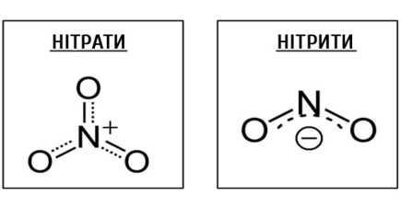

**Нітрати** - це солі азотної кислоти, найбільш поширена речовина у природі. Вони знаходяться в грунті, воді, є хімічною складовою частиною рослин, продуктами обміну речовин в організмі людини і тварин.

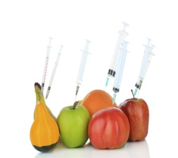**Нітри́ти** — солі [нітритної кислоти](https://uk.wikipedia.org/wiki/%D0%9D%D1%96%D1%82%D1%80%D0%B8%D1%82%D0%BD%D0%B0_%D0%BA%D0%B8%D1%81%D0%BB%D0%BE%D1%82%D0%B0). Нітрити є більш стійкимим, аніж нітритна кислота, особливо нітрити лужних металів, які плавляться без розкладання; інші ж при нагріванні розкладаються: нітрит ртуті при 75 °C, нітрит срібла  при 140 °C, нітрит барію при 200 °C.

Нітрити лужних і лужноземельних металів легкорозчинні, інші сполуки цього ряду, окрім нітриту срібла, мають помірну розчинність.

Усі нітрити є токсичними.

Нітрати (нітрити), потрапляючи до організму людини з їжею і водою, легко всмоктуються, надходять у кров, де вступають у реакцію з гемоглобіном, окислюючи молекулу заліза. Внаслідок чого виникає метгемоглобін і транспортна функція еритроциту порушується. Ось чому, при достатньому вмісту кисню у крові, спостерігається тканинна гіпоксія – порушення дихання клітин.

Основні симптоми: синюшність обличчя, губ, видимих слизових оболонок, головний біль, підвищена втомлюваність, пониження працездатності, задишка, серцебиття, навіть до втрати свідомості та смерті при вираженому отруєнні.

Особливо небезпечне хронічне потрапляння нітратів до організму новонароджених і дітей молодшого віку, бо тривале кисневе голодування може викликати порушення росту і формування організму, функції серцево-судинної системи, затримання фізичного і психічного розвитку. Крім того, нітрати і нітрити призводять до виникнення раку, уроджених вад розвитку, несприятливо впливають на плід. Нітрити більш токсичні, ніж нітрати.

Джерелами нітратів у довкіллі є окислення органічних сполук; азотні добрива і перегній; великі сільськогосподарські комплекси; міські звалища, транспорт і промисловість.

Джерелами потрапляння нітратів в організм людини є:

* овочі та фрукти (найбільш інтенсивно накопичують нітрати чорна редька, буряк, салат, щавель, редис, шпинат, петрушка, кріп тощо);
* м`ясні та рибні продукти (особливо сирокопчені ковбаси);
* сири (при виробництві);
* вода (особливо у системах забезпечення населення водою з відкритих водойм, річок).

Знизити вміст нітратів у продуктах можна їх кулінарною обробкою: миттям і вимочуванням продуктів; відварюванням;смаженням і тушкуванням овочів.

Знизити вміст нітритів у продуктах можна при використанні наступних рекомендацій: інтенсивне перетворення нітратів у нітрити виникає під час зберігання продуктів при кімнатній температурі; у брудних і сирих приміщеннях; при підвищеній вологості; подрібнення і перетирання овочів створює добрі умови для розмноження мікроорганізмів, які перетворюють нітрати і нітрити.